您好，欢迎您应聘我院总务处维修电工岗位，请扫码填写报名表。谢谢！

总务处维修电工报名表二维码：
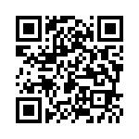

请扫一扫，填写报名信息

